Mednarodna raziskava bralne pismenosti PIRLS 2021
Povzetek prvih rezultatov

Objava rezultatov 16. maja 2023 ob 10.00

Povzetek pripravila: dr. Eva M. Klemenčič, nacionalna koordinatorka raziskave

Nacionalno poročilo PIRLS 2021: https://www.pei.si/wp-content/uploads/2023/05/Nacionalno_porocilo_PIRLS_2021.pdf
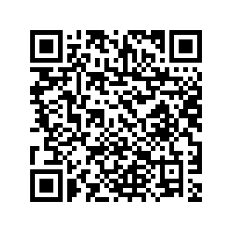

Uvod
Bralna pismenost je stalno razvijajoča se zmožnost posameznika in posameznice za razumevanje, kritično vrednotenje in uporabo pisnih informacij. [J]e temelj vseh drugih pismenosti in je ključna za razvijanje posameznikovih in posamezničinih sposobnosti ter njuno uspešno sodelovanje v družbi.
(Nacionalna strategija za razvoj bralne pismenosti za obdobje 2019–2030, 2020: 3)
Mednarodno raziskavo bralne pismenosti (angl. Progress in International Reading Literacy Study – PIRLS) v Sloveniji koordinira Pedagoški inštitut, na mednarodni ravni pa jo koordinira Mednarodna zveza za evalvacijo izobraževalnih dosežkov (angl. The International Association for the Evaluation of Educational Achievement – IEA). Pedagoški inštitut je s to raziskavo (podobno kot z ostalimi mednarodnimi primerjalnimi raziskavami, ki potekajo na vsakih nekaj let) izvedel neodvisno evalvacijo tega segmenta šolskega sistema v Republiki Sloveniji. PIRLS je ciklična raziskava; Slovenija je v mednarodni raziskavi na področju bralne pismenosti četrtošolcev prvič sodelovala leta 1991 (takrat je imela raziskava kratico RL – angl. Reading Literacy), nato 2001 (prvič s kratico PIRLS), nato 2006, 2011, 2016 in nazadnje v ciklu raziskave leta 2021. Ker sodeluje ciklično, so možne tudi primerjave med posameznimi cikli ali dolgoročno, kar v nadaljevanju naslovimo z besedo trendi. Pa vendarle, raziskovalni okvir iz leta 1991 je bil nekoliko dopolnjen, da bolje odraža razmere današnjega časa, prav tako sta se spremenila sama izvedba in nekoliko koncept raziskave. Raziskavo smo leta 2016 prvič izvajali na računalnikih (kot dodatni modul), takrat je bilo mogoče preverjati tudi razlike v bralnih dosežkih glede na izvedbo raziskave na računalniku napram izvedbi na papirju. Cikel 2021 pomeni za kar nekaj držav prehod na digitalno merjenje bralne pismenosti (integracijo ePIRLS v digitalno PIRLS), tudi za Slovenijo. Posebna vrednost sodelovanja v mednarodni raziskavi je tudi to, da se lahko primerjamo z drugimi sodelujočimi državami. Na ta način lahko bolje ovrednotimo dosežke v Sloveniji.
Zasnova Mednarodne raziskave bralne pismenosti (PIRLS 2021)
Mednarodna raziskava PIRLS je zasnovana tako, da preveri bralno pismenost ob koncu četrtega razreda (učenci so takrat stari približno deset let), ko so učenci že usvojili tehniko branja, sedaj pa so nekako na prehodu iz učenja branja v branje za učenje. Poleg preverjanja bralne pismenosti v raziskavi sodelujejo tudi ravnatelji, učitelji in starši, prav tako sodelujoči učenci izpolnijo vprašalnik, da pridobimo čim več informacij o šolskih, izvenšolskih, domačih kontekstih, ki se povezujejo z bralno pismenostjo.
Definicija bralne pismenosti PIRLS
Raziskovalni okvir PIRLS 2021 (ang. PIRLS Assessment Frameworks) in razviti kognitivni in kontekstualni instrumenti skušajo vključiti najnovejše pristope merjenja na področju bralne pismenosti učencev v njihovem četrtem letu šolanja. V prvi mednarodni IEA-raziskavi bralne pismenosti (natančneje Reading Literacy 1991) je bila bralna pismenost definirana kot sposobnost razumeti in uporabiti tiste oblike pisnega jezika, ki jih zahteva družba ter/ali jih ceni posameznik. Sčasoma pa se je skozi več ciklov raziskave PIRLS oblikovala nova definicija, ki se sklicuje na bralne izkušnje učenk in učencev, poudarja razširjen pomen branja v šoli in vsakdanjem življenju ter priznava vedno večjo raznolikost besedil v današnjem tehnološkem svetu (Mullis, Martin, 2019: 6). V posameznih zajemih PIRLS se je raziskovalni okvir nenehno dopolnjeval. Tako je danes (v PIRLS 2021) definicija bralne pismenosti naslednja:
Bralna pismenost je sposobnost razumevanja in uporabe tistih pisnih jezikovnih oblik, ki jih zahteva družba in/ali jih vrednoti posameznik. Bralci ustvarjajo pomen iz različnih oblik besedil. Berejo za to, da se učijo, da z drugimi sodelujejo v skupnostih bralcev v šoli in vsakdanjem življenju ter za veselje. (Mullis in Martin, 2019: 6)
Ta pogled na branje odraža številne teorije bralne pismenosti, ki poudarjajo, da je branje tako konstruktivni kakor interaktivni proces. Pomen je ustvarjen skozi interakcijo bralec – besedilo v kontekstu partikularne bralne izkušnje. Bralce razumemo kot tiste, ki aktivno konstruirajo pomen, poznajo učinkovite bralne strategije in to, kako slednje prenesti v branje. Pred, med in po branju bralci uporabljajo repertoar lingvističnih veščin, kognitivnih in metakognitivnih strategij pa tudi ozadenjsko znanje – na ta način ustvarjajo pomen. Zraven tega lahko kontekst bralne situacije podpira ustvarjanje pomena s spodbujanjem angažiranja in motivacije za branje, vendar pa lahko kontekst določi tudi specifične zahteve, ki morda ne podpirajo ustvarjanja pomena (Mullis in Martin, 2019: 6). Zato da bralci pridobijo znanje o svetu ali o sebi, se lahko učijo iz različnih vrst besedil. Vsaka vrsta besedila ima lahko več oblik, od tradicionalnih pisnih (knjige, revije itd.) do digitalnih oziroma elektronskih oblik (npr. SMS-i, elektronska sporočila, internetna spletna mesta). Vse to se vedno bolj odraža tudi v šolskem prostoru in pridobivanju znanja v šoli (in izven nje), zato tej zasnovi sledi tudi PIRLS.
Izvedba cikla 2021
V raziskavi PIRLS 2021 je na mednarodni ravni sodelovalo 57 držav oziroma izobraževalnih sistemov in 8 referenčnih udeleženk. 26 držav oziroma izobraževalnih sistemov in 7 primerjalnih udeleženk je v tem ciklu prešlo na digitalno testiranje kot primarni način zbiranja podatkov, hkrati pa so izvajali tudi trende besedil v testiranju na papirju (iz PIRLS 2016), v smislu t. i. bridge study (angl.), med njimi je tudi Slovenija. Raziskavo smo izvajali v času med 17. marcem in 23. junijem 2021. Na največ šolah je bila raziskava izvedena v dveh tednih v aprila in maju, v mesecu juniju pa smo izvajali predvsem ponovitvene izvedbe. V raziskavi so sodelovali učenci (četrtošolci, v povprečju so bili stari 10 let), njihovi učitelji, ravnatelji in starši. Zbrani podatki (za PIRLS digital in bridge): 194 šol (332 oddelkov), 163 ravnateljev, 6.505 učencev (5.096 digitalna PIRLS, 1.409 bridge), 5.974 staršev in 324 učiteljev (ki so poučevali vzorčene razrede četrtošolcev).
Ključne ugotovitve PIRLS 2021
Najprej bomo prikazali porazdelitev bralnih dosežkov (v padajočem vrstnem redu) sodelujočih držav oziroma izobraževalnih sistemov. Pri tem je treba opozoriti, da je »mednarodno povprečje PIRLS« izračunano na 500 točk (standardizirana sredina mednarodne lestvice PIRLS), s standardno deviacijo 100 točk. Tako je bilo tudi v prejšnjih zajemih podatkov od leta 2001 naprej. 500 točk torej ne pomeni aritmetične sredine lestvice sodelujočih držav.
Iz slike 1 vidimo razvrstitev sodelujočih držav oziroma izobraževalnih sistemov v PIRLS 2021 glede na bralni dosežek učencev. Kot vidimo, so naši četrtošolci nad srednjo vrednostjo mednarodne lestvice PIRLS. Opazimo pa tudi, da so države razvrščene po padajočem vrstnem redu glede na bralni dosežek učencev. V vseh državah z znakom ▲ so povprečni bralni dosežki učencev statistično značilno nad srednjo vrednostjo lestvice PIRLS, države z znakom ▼ pa so statistično značilno pod srednjo vrednostjo lestvice PIRLS. Kljub temu da so države razvrščene po padajočem vrstnem redu glede na bralni dosežek učencev, kar vidimo v točkah, to še ne pomeni, da v vseh državah pri tem dosežku obstaja statistično značilna razlika. To pomeni, da kljub razlikam v točkah ne moremo reči, da je nacionalno povprečje pri teh (določenih) državah nižje ali višje. V primeru Slovenije to pomeni, da ne moremo reči, da so imele države, ki smo jih občrtali z rdečo barvo, statistično značilno različen dosežek učencev od učencev nekaterih drugih držav. Pri interpretaciji dosežkov je treba tudi opozoriti, da so nekatere države testirale kohorto četrtošolcev nekaj mesecev kasneje, v začetku petega razreda, kar je označeno z oznako , Norveška pa petošolce (5).
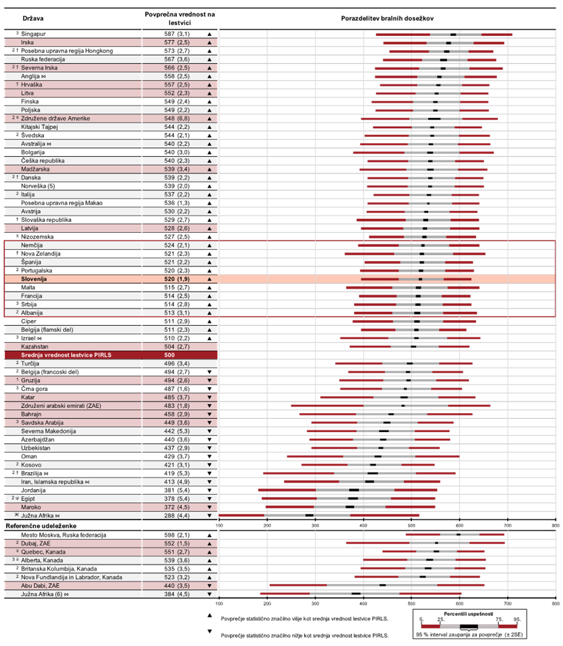
Slika 1: Mednarodna lestvica dosežkov bralne pismenosti.
Kot vidimo iz slike, dosežki učencev iz Nemčije, Nove Zelandije, Španije in Portugalske niso višji od dosežkov njihovih vrstnikov iz Slovenije, in podobno, dosežki učencev iz Malte, Francije, Srbije in Albanije niso nižji od dosežkov četrtošolcev iz Slovenije. Lahko pa rečemo, da je povprečni bralni dosežek učencev v Sloveniji višji kakor na Cipru (in vseh državah, ki so razvrščene za njim) ter da je povprečni bralni dosežek učencev v Sloveniji nižji kakor učencev iz Nizozemske in tudi nižji kakor v vseh tistih državah, ki so na lestvici uvrščene pred Nizozemsko, začenši s Singapurjem.
V nekaterih državah obstajajo razlike pri branju glede na namen (branje za literarno izkušnjo proti branju za pridobivanje in uporabo informacij) in procese razumevanja (priklic in preprosto sklepanje proti interpretaciji, integraciji in vrednotenju) glede na povprečni bralni dosežek; v Sloveniji teh razlik ni.
Trendi razlik za Slovenijo
Trend 2016 proti 2021 = -23 točk. Zaradi zaokroževanja na cela števila je prikazan drugače. Pri trendih za Slovenijo je treba izpostaviti, da dosežki v večini držav EU včasih malo narastejo, padejo in/ali se slednje izmenjuje ali pa med zaporednima cikloma ni statistično značilnih razlik. Slovenija je pravzaprav edina izmed v ciklu 2021 sodelujočih držav EU (in vsaj enem predhodnem ciklu; razen Cipra, a ta je sodeloval le v ciklih 2001 in 2021, pri Slovaški republiki so bili višji le med prvima dvema cikloma, potem enaki), kjer je bil dosežek iz cikla v cikel statistično višji, in sicer vse do leta 2016. Se pravi, da se je raven bralne pismenosti četrtošolcev stabilno višala, vse od leta 2001 naprej (do leta 2021). Če primerjamo bralni dosežek leta 2021, je ta tak, kot je bil bralni dosežek leta 2006.
Slika 2: Trendi bralnih dosežkov v Sloveniji.

Iz slike 2 vidimo, da so učenci v Sloveniji z vsakim ciklom raziskave PIRLS dosegali višje povprečne bralne dosežke, vse do leta 2021, ko je prvič zaznati upad v bralnih dosežkih četrtošolcev v Sloveniji. V letu 2021 so naši učenci dosegli 23 točk manj kot leta 2016.
Upad bralnih dosežkov v letu 2021 ni le značilnost Slovenije. Že pri sliki 1 smo omenili, da je mogoča primerjava trendov med cikloma 2016 in 2021 (brez držav z zapoznelim testiranjem in referenčnimi udeleženkami) med 39 državami oziroma izobraževalnimi sistemi. Poglejmo si podrobneje, katere sodelujoče države beležijo razlike pri trendih med tema dvema cikloma:
- Višji dosežek leta 2021 (v primerjavi z letom 2016): Egipt (ki je sicer v letu 2021 pri dnu lestvice bralnega dosežka in precej pod srednjo vrednostjo lestvice PIRLS; sicer pa gre za razliko 48 točk), Oman (ki je sicer pod srednjo vrednostjo letvice PIRLS, a z razliko 11 točk) in Singapur (z razliko 11 točk, ki pa je država prav na vrhu lestvice).
- Ni statistično značilnih razlik (med cikloma 2016 in 2021): Avstralija, Belgija (francoski del), Češka republika, Anglija, Francija, Hongkong, Nova Zelandija in Slovaška republika.
- Nižji dosežki leta 2021 (v primerjavi z letom 2016): Avstrija (11 točk), Azerbajdžan (32 točk), Belgija (flamski del, 14 točk), Bolgarija (12 točk), Kitajski Tajpej (15 točk), Danska (8 točk), Finska (17 točk), Nemčija (13 točk), Iran (15 točk), Izrael (20 točk), Italija (11 točk), Makao (10 točk), Nizozemska (18 točk), Norveška s 5. razredom (20 točk), Poljska (16 točk), Portugalska (8 točk), Ruska federacija (14 točk), Slovenija (23 točk), Južna Afrika (31 točk, pri čemer je treba biti pazljiv pri interpretaciji zaradi velikega deleža učencev z zelo nizkimi dosežki), Španija (7 točk), Švedska (12 točk).
Opomba: države EU, ki imajo sicer v letu 2021 višji bralni dosežek kot Slovenija, smo obarvali modro, države EU, ki imajo v letu 2021 nižji dosežek od Slovenije, pa z zeleno.
V ciklu 2021 je sodelovalo več držav kot leta 2016, zaradi tega, pa tudi zaradi tega, ker razlike v točkah vedno še ne pomenijo, da med dosežki obstaja statistično značilna razlika, je zgolj primerjanje rangov na lestvici lahko tudi zavajajoče. Zato je bolje med seboj primerjati posamezne države in njihove dosežke. Če dosežek Slovenije v letu 2021 primerjamo, tako dobimo naslednjo sliko: 13 držav, ki je imelo leta 2016 višji dosežek od Slovenije ima višji dosežek tudi v letu 2021, in sicer gre za naslednje: Singapur, Irska*, Hongkong, Ruska federacija, Severna Irska*, Anglija, Finska, Poljska, Kitajski Tajpej, Švedska, Madžarska*, Norveška (5), Latvija. 10 držav je imelo leta 2016 enak dosežek kot Slovenija, v letu 2021 pa višjega: Litva*, Združene države Amerike, Avstralija, Bolgarija, Češka Republika, Danska, Italija, Makao, Avstrija, Nizozemska. 1 država (Slovaška republika) je imela leta 2016 nižji dosežek kot Slovenija, sedaj višjega. 5 držav je imelo leta 2016 nižji dosežek kot Slovenija, sedaj enakega: Nova Zelandija, Španija, Portugalska, Malta in Francija. Nekaj držav je imelo leta 2016 nižji dosežek in ima tudi leta 2021 nižji dosežek od Slovenije.
Slovenija je pravzaprav edina izmed v ciklu 2021 (in vsaj enem predhodnem ciklu) sodelujočih držav (EU), katere bralni dosežek je bil iz cikla v cikel statistično višji, in sicer vse do leta 2016. Se pravi, da se je raven bralne pismenosti četrtošolcev stabilno višala, vse od leta 2001 naprej. Če primerjamo bralni dosežek leta 2021 s prejšnjimi leti, je ta tak, kot je bil bralni dosežek leta 2006.
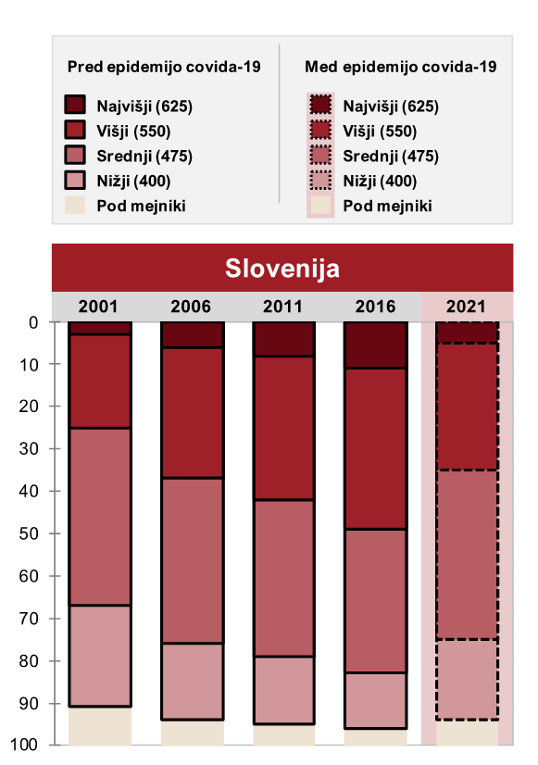
Mejniki PIRLS | 2016 (v %) | 2021 (v %)
Najvišji | 11 | 5
Višji | 49 | 35
Srednji | 83 | 75
Nižji | 96 | 94
Nedoseganje | 4 | 6

Slika 3: Trendi v Sloveniji glede doseganja mednarodnih mejnikov PIRLS.
Iz slike 3 vidimo, da se je nekoliko povečal delež učencev, ki ne dosegajo nobenega mejnika, na drugi strani so se pa zmanjšali deleži učencev, ki dosegajo posamezne mejnike.
Deklice so v ciklu 2021 dosegle višje bralne dosežke v 51 državah od 57 sodelujočih, v šestih državah pa ni bilo značilnih razlik. Razlike so bile tudi v Sloveniji. Od držav EU razlike med spoloma pri bralnem dosežku ni pri učencih iz Španije, Češke republike, z Malte, razlike v prid deklicam pa so v naslednjih državah: Portugalski (6 točk), Italiji (7 točk), Belgiji (flamski del, 8 točk), Slovaški republiki (8 točk), Cipru (9 točk), Belgiji (francoski del, 10 točk), Hrvaški (10 točk), Irski (11 točk), Danski (12 točk), Nizozemski (13 točk), Franciji (14 točk), Avstriji (14 točk), Madžarski (15 točk), Švedski (15 točk), Bolgariji (15 točk), Nemčiji (15 točk), Finski (18 točk), Sloveniji (18 točk), Poljski (20 točk), Litvi (21 točk), Latviji (27 točk). Na sliki 4 vidimo trende v bralnih dosežkih po spolu v Sloveniji. Kot vidimo, so deklice boljše bralke v vseh ciklih raziskave PIRLS.
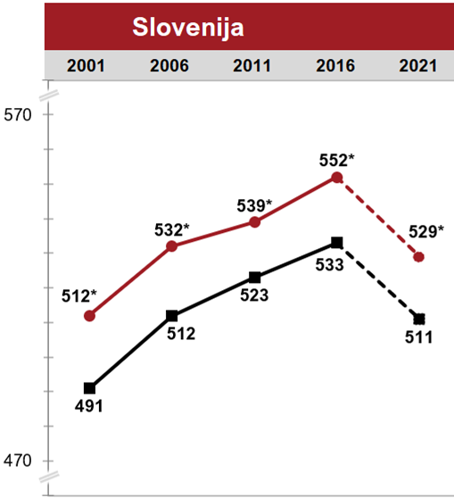
Razkorak med dosežki po spolu je približno enak – ko se izboljša bralni dosežek pri deklicah, se tudi pri dečkih; sedaj, ko so v ciklu 2021 dosežki prvič padli, so padli tako pri dečkih kot pri deklicah.

Slika 4: Trendi razlik v bralnih dosežkih med spoloma v Sloveniji.
Branje in domače okolje
Prejšnji zajemi podatkov PIRLS in tudi drugih raziskav kažejo na povezavo med socialno-ekonomskim statusom (SES) družin, iz katerih prihajajo učenci, in njihovimi bralnimi (in drugimi) dosežki. Učenci z višjim SES imajo v mednarodnem povprečju pomembneje boljši bralni dosežek, kot je to značilno za bralni dosežek učencev z nižjim SES. Tako je tudi v Sloveniji, in sicer gre za razliko 78 točk. Če pogledamo bralni dosežek le v razmerju do števila knjig doma, ugotovimo, da tisti, ki imajo doma več knjig, dosegajo boljše bralne dosežke. Prav tako boljši bralni dosežek izkazujejo učenci, ki doma pogosteje govorijo slovensko.
V raziskavi PIRLS zbiramo podatke tudi o tem, kako radi berejo starši. Slednje se lahko namreč prenaša tudi na odnos do branja njihovih otrok. Bralni dosežek se na mednarodni ravni in v Sloveniji povezuje tudi s tem, kako radi berejo starši, in starši v Sloveniji so pri tem uvrščeni v kategorijo Nekoliko radi berejo. Le 26 % četrtošolcev ima starše, ki zelo radi berejo. V povprečju imajo ti otroci za 24 točk višji bralni dosežek od otrok staršev, ki nekoliko radi berejo (teh je v Sloveniji 52 %). V Sloveniji je le 28 % učencev poročalo, da zelo radi berejo. 18 % jih na mednarodni ravni poročalo, da ne marajo branja, pri nas pa je bilo takšnih učencev 23 %.
Branje in šolski kontekst
Pri bralnem dosežku v Sloveniji med šolami ni velikih razlik, nasprotno, te razlike so zelo majhne. So pa velike razlike med učenci v šolah.
Učenci so poročali tudi o različnih dejavnostih v šoli, povezanih z branjem. Na splošno so učenci precej zadovoljni s poukom branja v šoli. Večini je všeč, kar berejo v šoli (približno 18 % pa ne). Večina jih zelo dobro ocenjuje tudi interakcijo med sabo in učitelji pri pouku branja (npr. jasna pričakovanja učiteljev, njihova podpora pri učenju, spodbujanje izražanja mnenj o prebranem, učenci imajo možnost pokazati, kaj so se naučili, itd.).
Medvrstniško nasilje in branje, SES in utrujenost/lakota učencev
Učinkovito učenje je odvisno tudi od tega, ali so učenci ob učenju utrujeni ali ne, ali zjutraj prihajajo v šolo lačni ali ne, ali so v šoli nadlegovani itd.
Večina četrtošolcev v Sloveniji se strinja (kategoriji Strinjam se in Zelo se strinjam), da se v šoli počutijo varne, čutijo, da šoli pripadajo, da so učiteljice in učitelji do njih prijazni, ponosni so, da obiskujejo šolo, v kateri so, prav tako ima pretežni delež učencev v svoji šoli tudi prijatelje in prijateljice. Kljub visokim odstotkom, ki izražajo pripadnost šoli, se 10 % učencev v šoli ne počuti varnih, 14 % pa jih ne čuti pripadnosti šoli, ki jo obiskujejo. Ko smo jih vprašali po različnih oblikah medvrstniškega nasilja, so slednje navajali v različnem obsegu pogostosti, a spet se je pokazalo, da ta problem v šolah v Sloveniji obstaja in da ni majhen. Prav tako je pogostost biti žrtev medvrstniškega nasilja povezana z bralnim dosežkom (tisti, ki so pogosteje žrtve medvrstniškega nasilja, imajo nižji bralni dosežek).
Tabela 1.1: Medvrstniško nasilje (v %)
Kolikokrat se ti je med tem šolskim letom v šoli zgodilo kaj od naslednjega (upoštevaj tudi sporočila na internetu in SMS-sporočila)? | Vsaj enkrat na teden | Enkrat ali dvakrat na mesec | Nekajkrat na leto | Nikoli
Iz mene so se norčevali ali me zmerjali. | 16 (0,8) | 11 (0,6) | 24 (0,8) | 49 (1,2)
Izključili so me iz igre ali drugih aktivnosti. | 11 (0,5) | 11 (0,5) | 21 (0,8) | 57 (1,0)
O meni so širili laži. | 12 (0,5) | 10 (0,6) | 19 (0,8) | 59 (1,1)
Nekaj so mi ukradli. | 8 (0,6) | 6 (0,4) | 19 (0,7) | 67 (0,9)
Nalašč so poškodovali kaj mojega. | 9 (0,6) | 5 (0,3) | 17 (0,7) | 69 (0,9)
Udarili ali ranili so me (npr. porinili, brcnili so me). | 14 (0,6) | 11 (0,4) | 26 (0,9) | 48 (1,0)
Prisilili so me početi stvari, ki jih nisem želel/-a narediti. | 6 (0,5) | 6 (0,4) | 12 (0,6) | 76 (0,8)
Preko spleta so mi pošiljali grda ali škodljiva sporočila. | 4 (0,4) | 5 (0,4) | 8 (0,5) | 83 (0,8)
Preko spleta so o meni širili grde ali škodljive informacije. | 3 (0,3) | 3 (0,3) | 4 (0,4) | 90 (0,7)
Grozili so mi. | 6 (0,5) | 4 (0,4) | 12 (0,7) | 78 (0,9)
Opomba: Zaradi zaokroževanja na cela števila se nekatere vsote zdijo nekonsistentne.
Učenci, ki so manj pogosto utrujeni, imajo višje dosežke, enako je z učenci, ki so manj pogosto lačni, ko pridejo v šolo (povezava je statistično značilna v obeh primerih). Več kot četrtina četrtošolcev v Sloveniji se zjutraj, ko pridejo v šolo, počuti utrujene ali lačne, in to prav vsak dan pouka. Vsak dan ali skoraj vsak dan se počuti utrujene okoli 46 % učencev, in lačnih okoli 40 %. Le 9 % učencev zjutraj, ko pridejo v šolo, ni nikoli utrujenih, in le 23 % jih ni nikoli lačnih. Če primerjamo te podatke z mednarodnimi, lahko rečemo, da je nekaj več odstotnih točk naših učencev utrujenih ali lačnih vsak dan ali skoraj vsak dan, kot to velja za mednarodno povprečje. In kdo so utrujeni in lačni učenci? Je to povezano z njihovim SES? Učenci, ki so utrujeni/lačni, prihajajo iz skupin z različnimi SES, a učenci z nižjim SES prihajajo pogosteje utrujeni/lačni.
Pogled naprej
Slovenija je v tem trenutku že pristopila k sodelovanju v naslednjem zajemu podatkov, in sicer PIRLS 2026. Trenutno se je začelo delo v raziskovalnem okviru ter pri razvoju in pripravi novih besedil.
Prav tako bomo na Pedagoškem inštitutu zasnovali serijo sekundarnih analiz, ki bodo skušale orisati globlji vpogled v to, kaj ti rezultati dejansko pomenijo za Slovenijo. Vse to bo omogočalo boljše usmerjanje pedagoške prakse na področju bralne pismenosti, hkrati pa političnim odločevalcem na področju vzgoje in izobraževanja ponudilo podatke, na podlagi katerih bodo lahko zasnovali ustrezne politike.

*Gre za države, ki so četrtošolce testirale par mesecev kasneje kot preostale države; (5) Norveška je sodelovala s petim razredom.
Razen Cipra, a je slednji sodeloval le leta 2001 in sedaj, torej 2021, zato je pri interpretaciji treba biti pazljiv. Na prvi pogled se zdi, da je tudi Slovaška višala povprečni bralni dosežek, a to ne velja za vse zaporedne cikle, razlike so bile le med zaporednima cikloma 2001 in 2006. Tudi v svetovnem merilu je Slovenija edina od sodelujočih držav, ki je svoj dosežek konstantno zviševala, Singapur je npr. svoj dosežek prav tako zviševal, vendar ne med vsemi cikli (med cikloma 2011 in 2016 ni razlik v bralnem dosežku).

